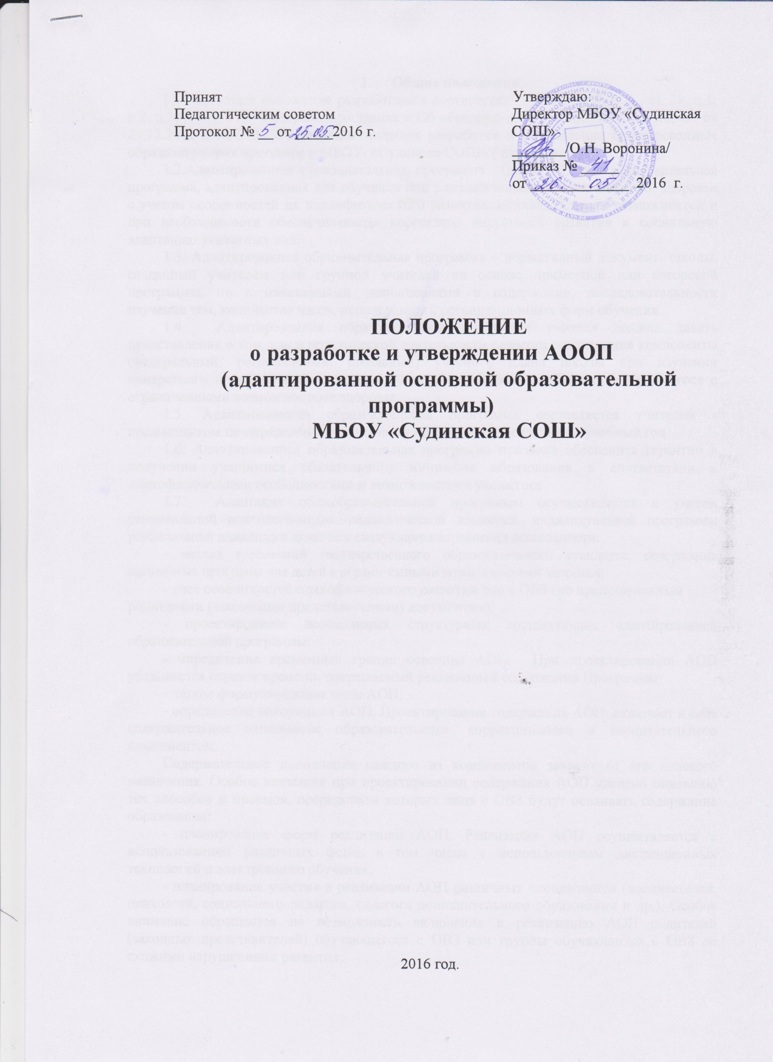

- Общие положения
1.1.Настоящее положение разработано в соответствии с п. 28 ст. 2, п. 6 . ст. 28, п.1, п.2, п.3, п.4 ст. 79 Федерального Закона « Об образовании в Российской Федерации» от 29.12.2012 г. № 273, устанавливает порядок разработки и утверждения адаптированных образовательных программ в МБОУ «Судинска СОШ» ( далее школа).
1.2.Адаптированная образовательная программа (далее АОП) – образовательная программа, адаптированная для обучения лиц с ограниченными возможностями здоровья с учетом особенностей их психофизического развития, индивидуальных возможностей и при необходимости обеспечивающая коррекцию нарушений развития и социальную адаптацию указанных лиц.
1.3. Адаптированная образовательная программа – нормативный документ школы, созданный учителем или группой учителей на основе примерной или авторской программы, но с изменениями, дополнениями в содержании, последовательности изучения тем, количестве часов, использовании организационных форм обучения.
1.4. Адаптированная образовательная программа учителя должна давать представление о том, как в практической деятельности педагога реализуются компоненты (федеральный, региональный, школьный) учебного плана школы при изучении конкретного предмета в соответствии с психофизическими особенностями учащегося с ограниченными возможностями здоровья.
1.5. Адаптированная образовательная программа составляется учителем - предметником по определённому учебному предмету и рассчитана на учебный год.
1.6. Адаптированная образовательная программа призвана обеспечить гарантии в получении учащимися обязательного минимума образования в соответствии с психофизическими особенностями и возможностями учащегося.
1.7. Адаптация общеобразовательной программы осуществляется с учетом рекомендаций психолого-медико-педагогической комиссии, индивидуальной программы реабилитации инвалида и включает следующие направления деятельности:
- анализ требований государственного образовательного стандарта, содержания примерных программ для детей с ограниченными возможностями здоровья;
- учет особенностей психофизического развития лиц с ОВЗ (по представленным родителями (законными представителями) документам);
- проектирование необходимых структурных составляющих адаптированной образовательной программы;
- определение временных границ освоения АОП. При проектировании АОП указывается отрезок времени, покрываемый реализацией содержания Программы;
- четкое формулирование цели АОП;
- определение содержания АОП. Проектирование содержания АОП включает в себя содержательное наполнение образовательного, коррекционного и воспитательного компонентов;
Содержательное наполнение каждого из компонентов зависит от его целевого назначения. Особое внимание при проектировании содержания АОП уделено описанию тех способов и приемов, посредством которых лица с ОВЗ будут осваивать содержание образования;
- планирование форм реализации АОП. Реализация АОП осуществляется с использованием различных форм, в том числе с использованием дистанционных технологий и электронного обучения;
- планирование участия в реализации АОП различных специалистов (воспитателей, психолога, социального педагога, педагога дополнительного образования и др.). Особое внимание обращается на возможность включения в реализацию АОП родителей (законных представителей) обучающегося с ОВЗ или группы обучающихся с ОВЗ со схожими нарушениями развития;
- определяются формы и критерии мониторинга результатов освоения адаптированной образовательной программы. Предусмотрены критерии промежуточной и итоговой оценки результативности освоения АОП.
1.8. При решении вопроса о переводе обучающегося с ОВЗ как непрошедшего промежуточную аттестацию необходимо руководствоваться:
пунктом 20 Приказа Министерства образования и науки РФ от 30.08.2013 №1015 Об утверждении Порядка организации и осуществления образовательной деятельности по основным общеобразовательным программам – образовательным программам начального общего, основного общего и среднего общего образования;
пунктом 9 статьи 58 Федерального закона «Об Образовании в Российской Федерации» от 29.12.2012 № 273-ФЗ.
1.9. Решение о переводе обучающегося с ОВЗ на АОП принимается на основании рекомендаций психолого-медико-педагогической комиссии и при согласии письменном заявлении родителей (законных представителей).
1.10. Педагогический совет общеобразовательного учреждения ежегодно утверждает АОП для обучающихся с ОВЗ.

2. Структура АОП
2.1. Компонентный состав структуры АОП для обучающегося с ОВЗ:
2.2.1. Титульный лист.
2.2.2. Пояснительная записка, в которой излагается краткая психолого-педагогическая характеристика лиц с ОВЗ, с описанием особенностей их психофизического развития. На основе данных психолого-педагогической диагностики формулируется цель и задачи обучения по предмету или предметам на текущий период.
В пояснительной записке обязательно следует указать примерные программы, на основе которых подготовлена АОП, а также обосновать варьирование, если имеет место перераспределение количества часов, отводимых на изучение определенных разделов и тем, изменение последовательности изучения тем и др.
2.2.3. Содержание программы. Компонент структуры АОП, раскрывающий ее содержание по трем блокам: образовательный, коррекционный и воспитательный. Проектирование каждого из трех блоков должно идти с учетом развития предметных, метапредметных и личностных результатов освоения обучающимися АОП
образовательный компонент АОП раскрывается содержание образования по годам обучения, ожидаемые результаты предметных достижений, формы оценивания предметных достижений обучающихся с ОВЗ;
коррекционный компонент, излагает направления коррекционной работы с обучающимся (обучающимися), ее приемы, методы и формы. В коррекционном блоке должна быть предусмотрена деятельность учителя-дефектолога, учителя-логопеда, педагога-психолога.
воспитательный компонент содержит описание приемов, методов и форм работы, реализуемых в урочное и внеурочное время.
2.2.4. Основные требования к результатам реализации АОП.
В данном разделе АОП следует соотнести цель и задачи Программы с ее планируемыми результатами, а также конкретно сформулировать результаты реализации программы на уровне динамики показателей психического и психологического развития обучающегося (обучающихся) и уровне сформированности ключевых компетенций. Эти требования являются основой для осуществления промежуточной и итоговой оценки результативности АОП. Требования к результатам реализации Программы можно не выделять в особый раздел, а проектировать их параллельно с описанием содержания Программы в рамках обозначенных выше компонентов.
2.2.5. Система контрольно-измерительных материалов включает в себя тестовые материалы, тексты контрольных работ, вопросы для промежуточной и итоговой аттестации, включает критерии оценки проверочных работ.

3. Условия реализации АОП
3.1. При реализация АОП необходимо создавать условия:
- учет особенностей ребенка, индивидуальный педагогический подход, проявляющийся в особой организации коррекционно-педагогического процесса, в применении специальных методов и средств обучения, компенсации и коррекции нарушений развития (информационно-методических, технических);
- реализация коррекционно-педагогического процесса педагогами и педагогами-психологами соответствующей квалификации, его психологическое сопровождение специальными психологами;
- предоставление обучающемуся с ОВЗ медицинской, психолого-педагогической и социальной помощи;
- привлечение родителей в коррекционно-педагогический процесс.
3.3. К реализации АОП в школе привлекаются учителя-дефектологи, учителя-логопеды, педагоги-психологи .

4. Порядок рассмотрения и утверждения АОП
4.1. АОП разрабатывается учителем – предметником в соответствии с настоящим Положением и представляется для рассмотрения на школьном методическом объединении
2.2. АОП рассматривается Педагогическим советом школы, согласуется с заместителем директора по учебно-воспитательной работе и утверждается директором школы.

5. Компонентный состав АОП
5.1. Титульный лист.
Титульный лист должен содержать:
- наименование общеобразовательного учреждения;
- гриф согласования и утверждения программы (с указанием даты и номера приказа руководителя общеобразовательного учреждения);
- предмет, класс, в котором изучается учебный курс;
- название адаптированной образовательной программы без указания категории лиц с ОВЗ;
- Ф.И.О. педагога, разработавшего и реализующего программу;
- год составления программы.
5.2. Пояснительная записка.
В тексте пояснительной записки следует указать:
- цель и задачи данной программы;
- на основе, какой программы (предметной или авторской) разработана программа, название, автор и год издания конкретной программы;
- внесённые изменения в программу и их обоснование;
- количество часов, на которое рассчитана программа;
- учебно-методический комплект: учебник, тетрадь, пособия (обозначаются с указанием их названия, класса, ФИО автора, издательства, года издания);
- характерные для АОП формы организации деятельности обучающихся с ОВЗ;
- специфические для АОП формы контроля освоения обучающимися с ОВЗ содержания (текущего, промежуточного, итогового);
- предполагаемый результат:
- предметный результат: «Ученик научится» (обязательный минимум содержания) «Ученик получит возможность» (максимальный объем содержания учебного курса);
- метапредметный результат;
- личностный результат.
5.3. Содержание АОП.
Содержание раскрывается по трем блокам: образовательный, коррекционный и воспитательный.
Содержание каждого блока ориентировано на ФГОС основного общего образования, проектируется с учетом развития предметных, метапредметных и личностных умений обучающихся с ОВЗ.
5.4. Тематический план.
В тематическом плане должны быть отражены:
- структура курса (последовательность тем и количество часов, отводимое на их изучение).
Разделы тематического плана:
- тема курса;
- количество часов по плану;
- поурочная разбивка;
- планируемый результат;
- контроль усвоения темы;
- практические, экскурсии;
- коррекционные цели.
5.5. Материально-техническое обеспечение.

Приложение № 1
Понятия для разработки АОП
воспитание – деятельность, направленная на развитие личности, создание условий для самоопределения и социализации обучающегося на основе социокультурных, духовно-нравственных ценностей и принятых в обществе правил и норм поведения в интересах человека, семьи, общества и государства;
образование – единый целенаправленный процесс воспитания и обучения, являющийся общественно значимым благом и осуществляемый в интересах человека, семьи, общества и государства, а также совокупность приобретаемых знаний, умений, навыков, ценностных установок, опыта деятельности и компетенции определенных объема и сложности в целях интеллектуального, духовно-нравственного, творческого, физического и (или) профессионального развития человека, удовлетворения его образовательных потребностей и интересов;
образовательная деятельность – деятельность по реализации образовательных программ;
образовательная организация – некоммерческая организация, осуществляющая на основании лицензии образовательную деятельность в качестве основного вида деятельности в соответствии с целями, ради достижения которых такая организация создана;
образовательная программа – комплекс основных характеристик образования (объем, содержание, планируемые результаты), организационно-педагогических условий и в случаях, предусмотренных настоящим Федеральным законом, форм аттестации;
адаптированная образовательная программа - образовательная программа, адаптированная для обучения лиц с ограниченными возможностями здоровья с учетом особенностей их психофизического развития, индивидуальных возможностей и при необходимости обеспечивающая коррекцию нарушений развития и социальную адаптацию указанных лиц;
примерная основная образовательная программа – учебно-методическая документация (примерный учебный план, примерный календарный учебный график, примерные рабочие программы учебных предметов, курсов, дисциплин (модулей), иных компонентов), определяющая рекомендуемые объем и содержание образования определенного уровня и (или) определенной направленности, планируемые результаты освоения образовательной программы, примерные условия образовательной деятельности, включая примерные расчеты нормативных затрат оказания государственных услуг по реализации образовательной программы;
обучение – целенаправленный процесс организации деятельности обучающихся по овладению знаниями, умениями, навыками и компетенцией, приобретению опыта деятельности, развитию способностей, приобретению опыта применения знаний в повседневной жизни и формированию у обучающихся мотивации получения образования в течение всей жизни;
учебный план – документ, который определяет перечень, трудоемкость, последовательность и распределение по периодам обучения учебных предметов, курсов, дисциплин (модулей), практики, иных видов учебной деятельности и, если иное не установлено настоящим Федеральным законом, формы промежуточной аттестации обучающихся;
федеральный государственный образовательный стандарт (ФГОС)–совокупность обязательных требований к образованию определенного уровня и (или) к профессии, специальности и направлению подготовки, утвержденных федеральным органом исполнительной власти, осуществляющим функции по выработке государственной политики и нормативно-правовому регулированию в сфере образования;
обучающийся с ограниченными возможностями здоровья – физическое лицо, имеющее недостатки в физическом и (или) психологическом развитии, подтвержденные психолого-медико-педагогической комиссией и препятствующие получению образования без создания специальных условий;
содержание образования и условия организации – обучения и воспитанияобучающихся с ограниченными возможностями здоровья определяются адаптированной образовательной программой, а для инвалидов также в соответствии с индивидуальной программой реабилитации инвалида;
организация образования обучающихся с ограниченными возможностями предполагает как совместное образование с другими обучающимися, так и образование в отдельных классах, группах или в отдельных организациях, осуществляющих образовательную деятельность;
под специальными условиями для получения образования обучающимися – с ограниченными возможностями здоровья понимаются условия обучения, воспитания и развития таких обучающихся, включающие в себя использование специальных образовательных программ и методов обучения и воспитания, специальных учебников, учебных пособий и дидактических материалов, специальных технических средств обучения коллективного и индивидуального пользования, предоставление услуг ассистента (помощника), оказывающего обучающимся необходимую техническую помощь, проведение групповых и индивидуальных коррекционныхзанятий, обеспечение доступа в здания организаций, осуществляющих образовательную деятельность, и другие условия, без которых невозможно или затруднено освоение образовательных программ обучающимися с ограниченными возможностями здоровья;
особенности организации образовательной деятельности для обучающихся–с ограниченными возможностями здоровья определяются федеральным органом исполнительной власти, осуществляющим функции по выработке государственной политики и нормативно-правовому регулированию в сфере образования, совместно с федеральным органом исполнительной власти, осуществляющим функции по выработке государственной политики и нормативно-правовому регулированию в сфере социальной защиты населения.

